1 задание
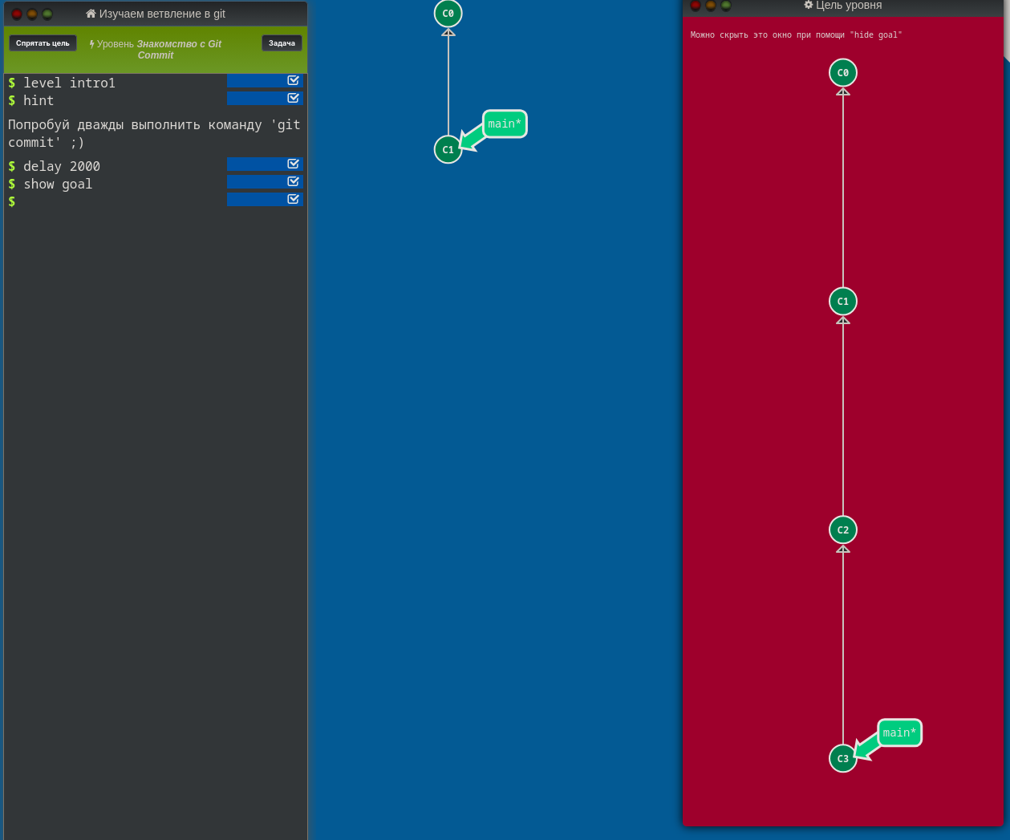
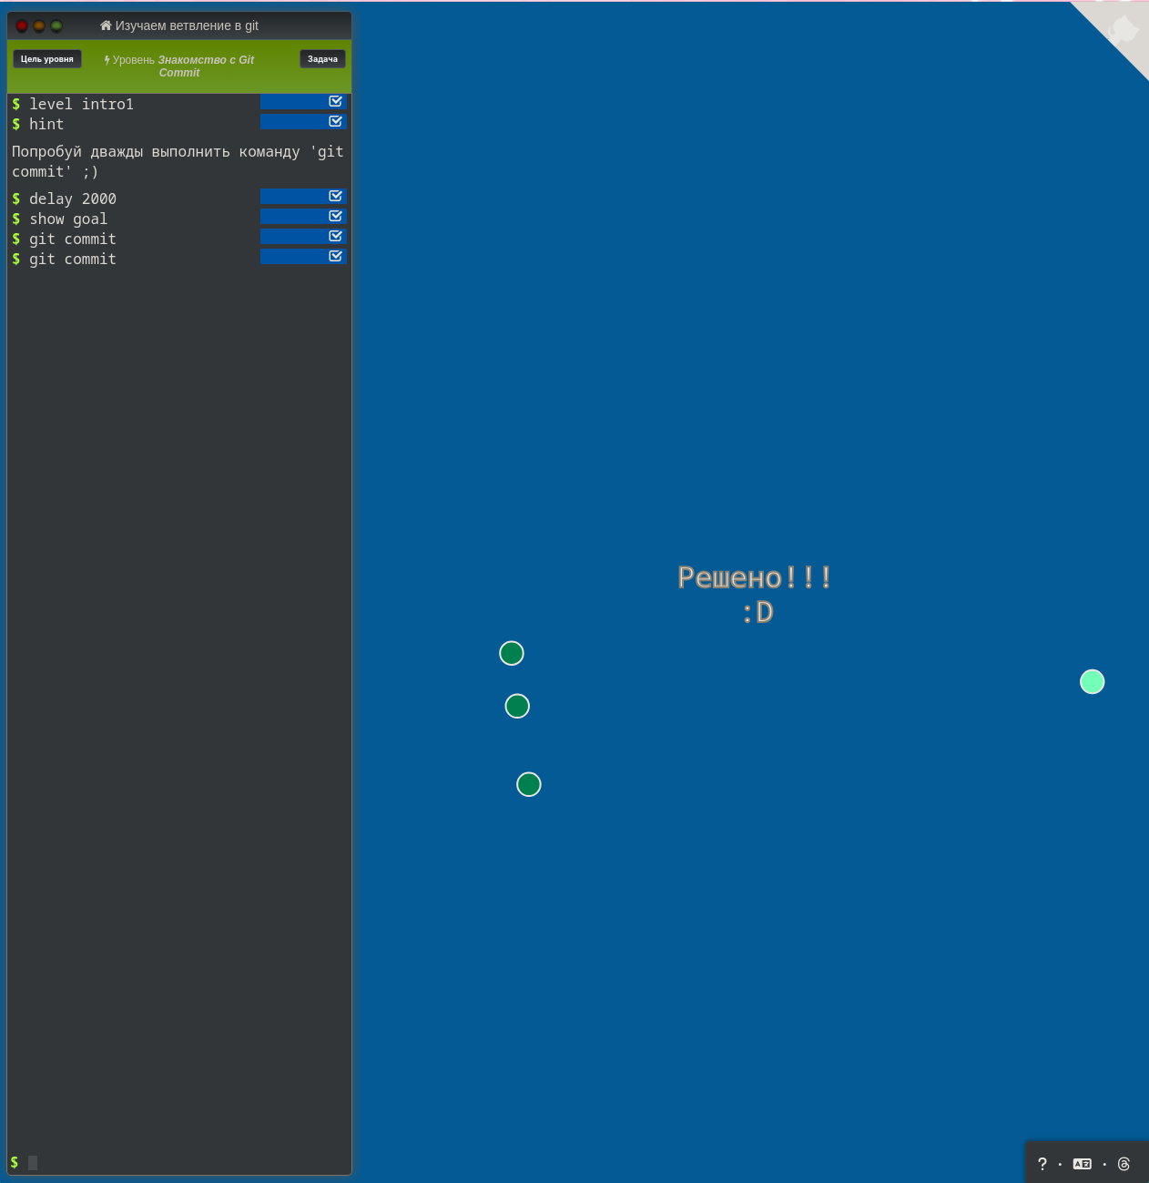

Задание 2

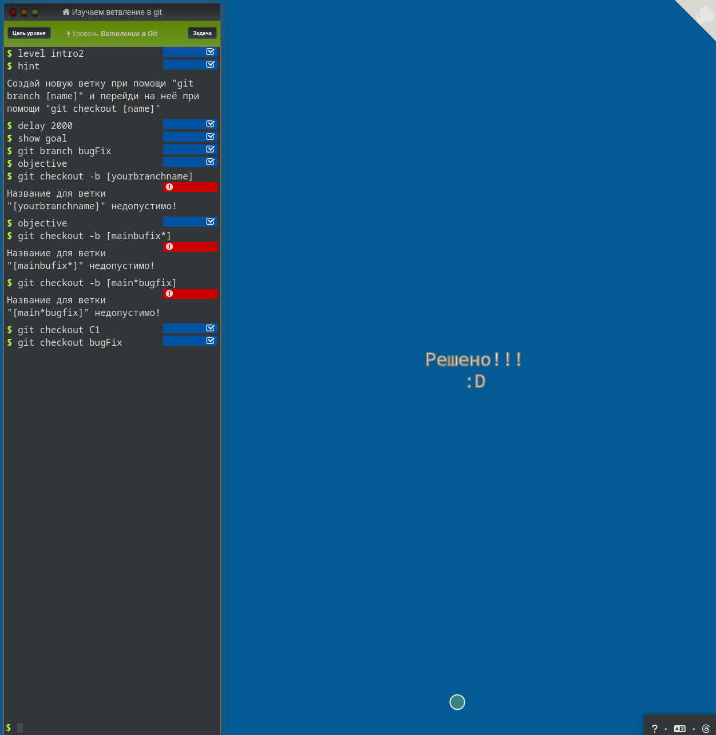

Задание 3

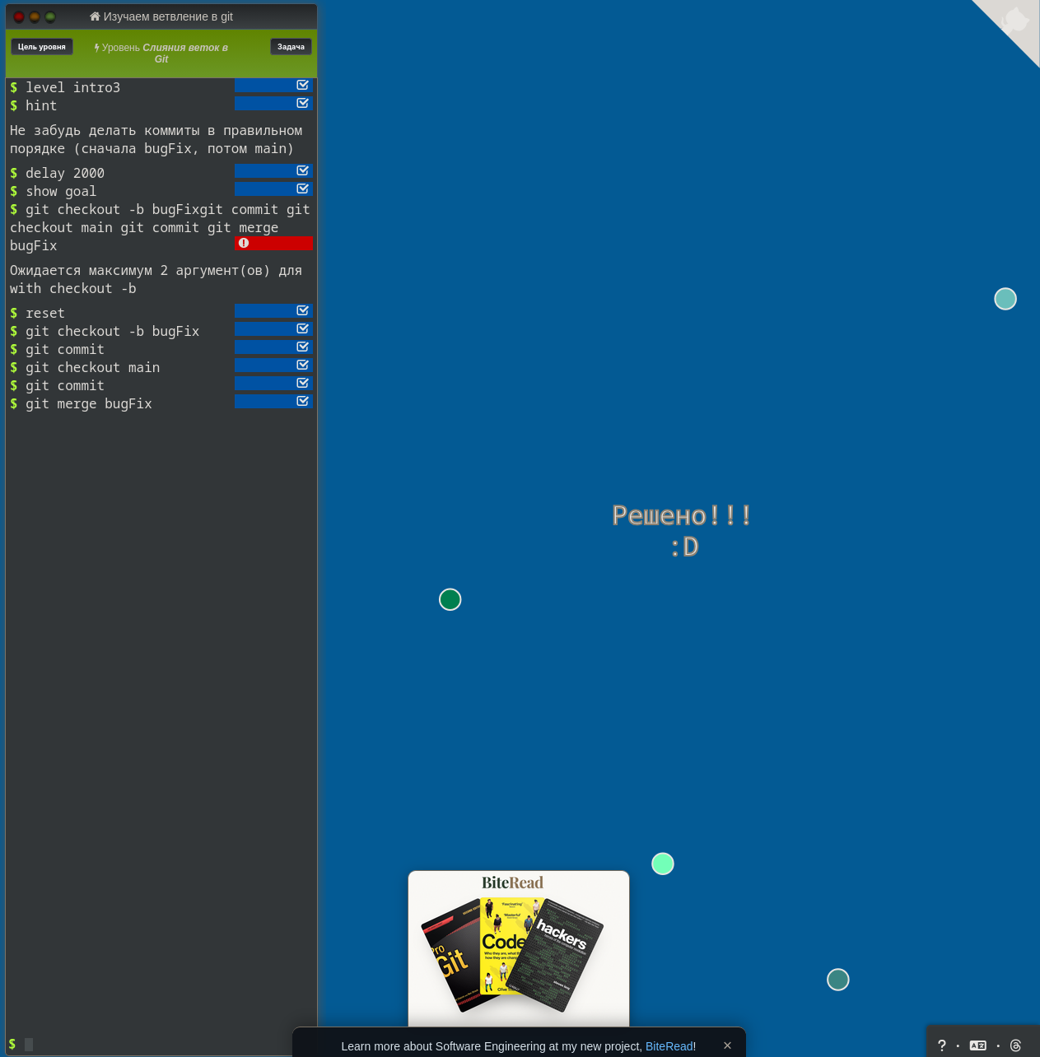

4 задание
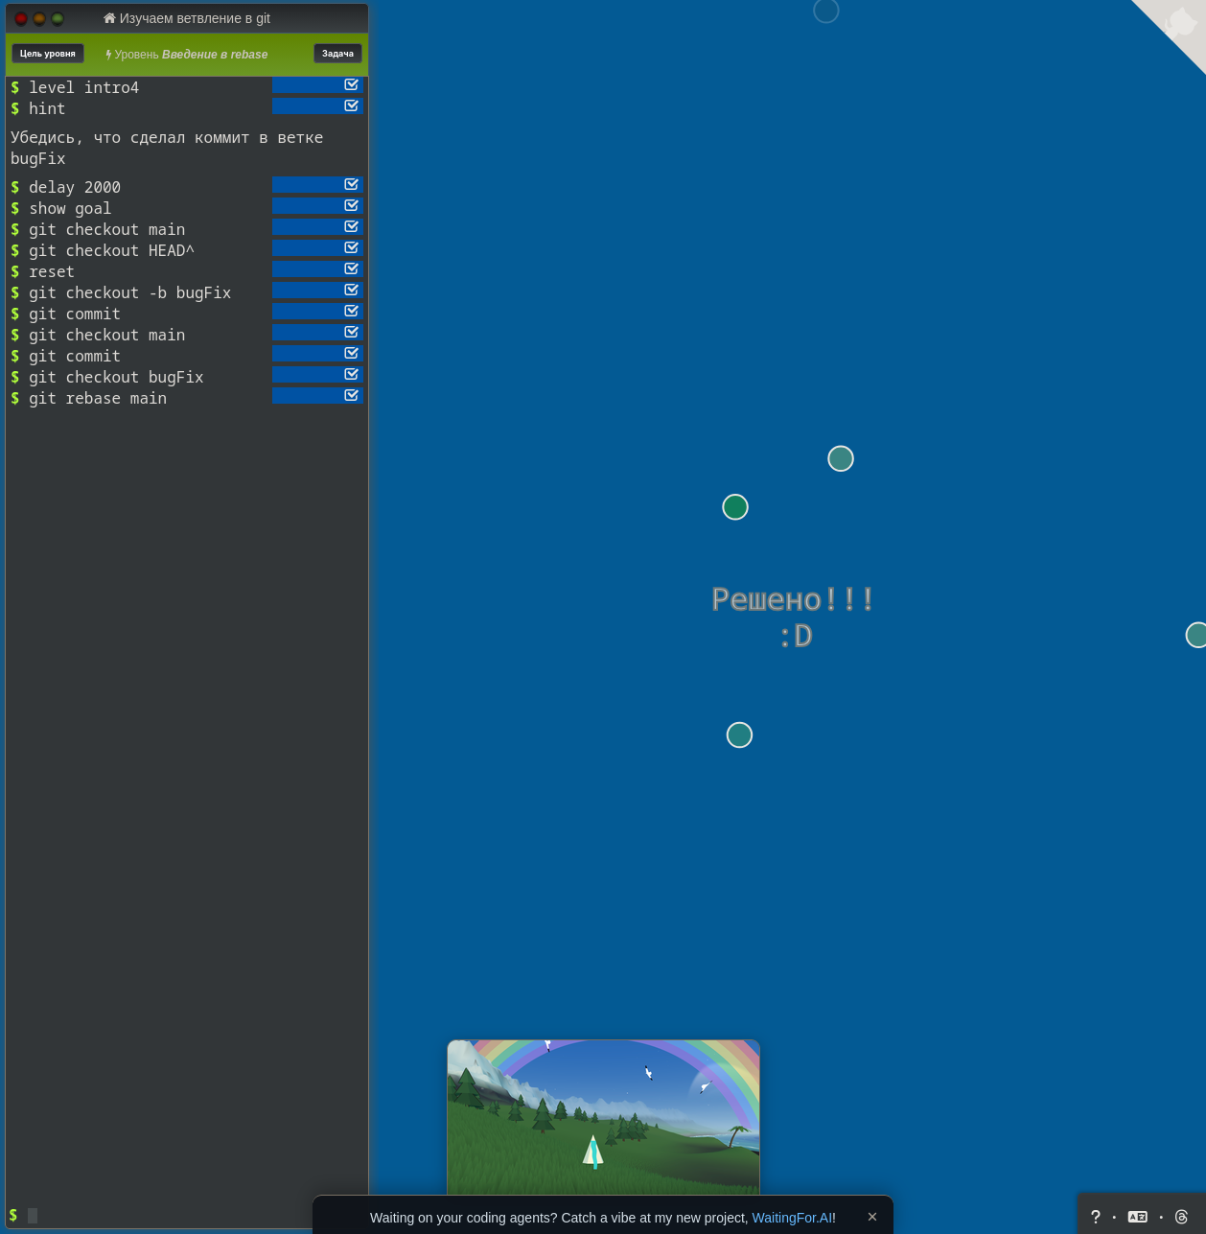
Выводы по лабароторной работы номер 0:
В ходе выполнения данной лабораторной работы я на практике освоил базовые принципы работы с распределенной системой контроля версий Git

